LMSGI

DAW1


XPATH 3

XPath online real-time tester, evaluator and generator for XML & HTML (xpather.com)
1. Nombre de la Universidad:
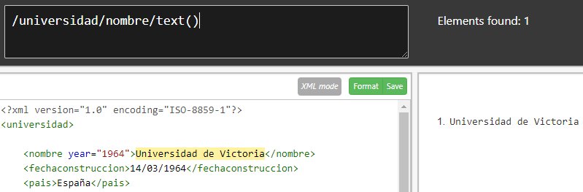
2. Pais de la Universidad:
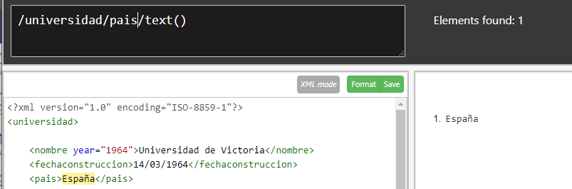
3. Nombres de las Carreras:
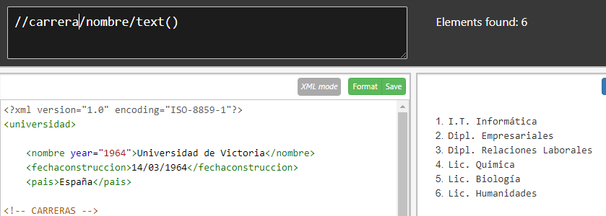
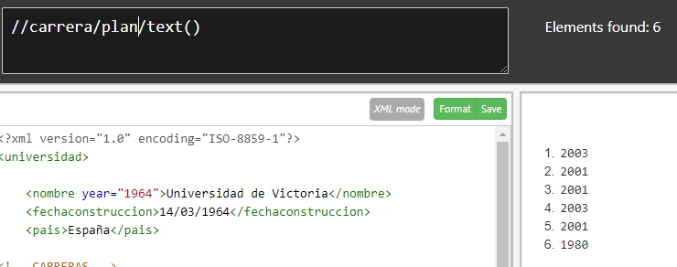
4. Años de plan de estudio de las carreras:

5. Nombres de todos los alumnos:

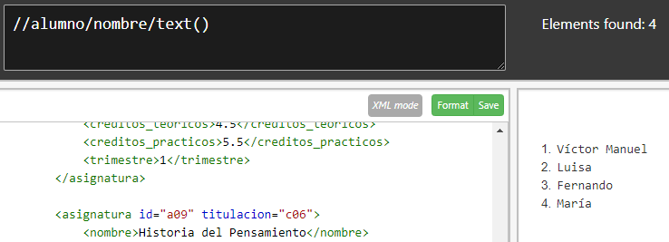
6. Identificadores de todas las carreras:
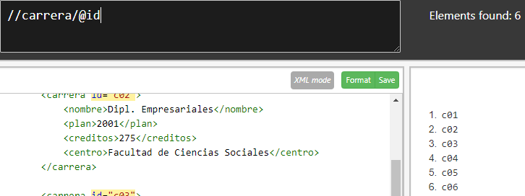

7. Datos de la carrera cuyo id es c01:
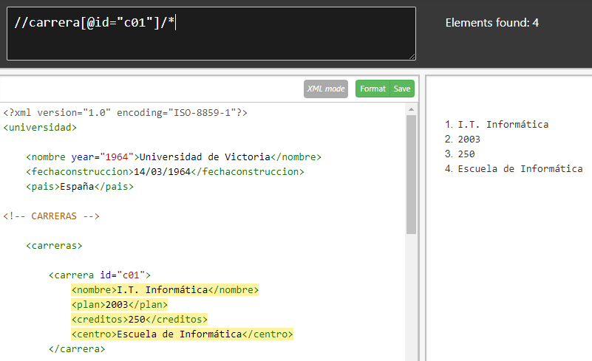

8. Centro en que se estudia de la carrera cuyo id es c02:
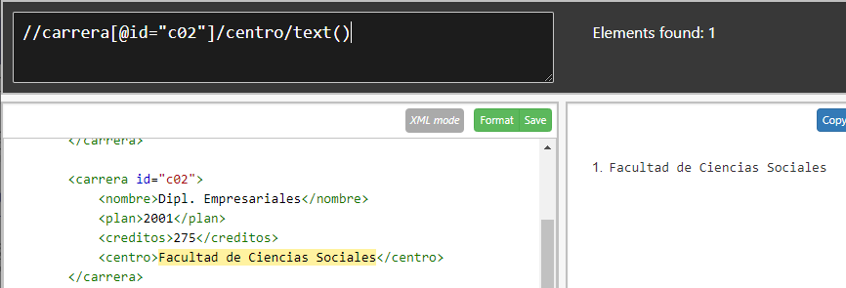

9. Nombre de las carreras que tengan subdirector:
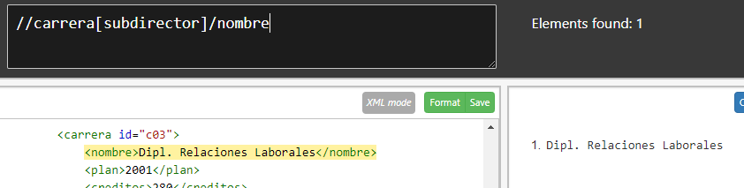

10. Nombre de los alumnos que estén haciendo proyecto:
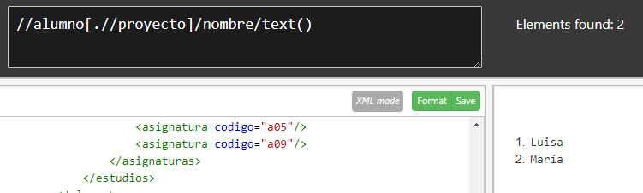

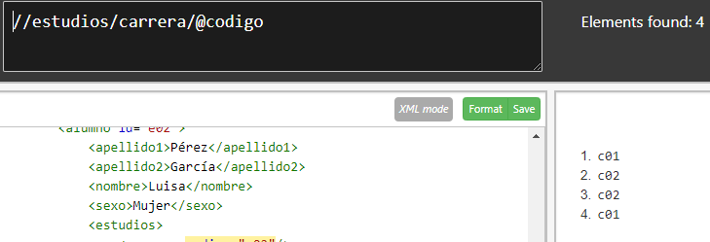
11. Códigos de las carreras en las que hay algún alumno matriculado:

12. Apellidos y Nombre de los alumnos con beca:
//alumno[@beca="si"]/concat(nombre, " ",apellido1," ",apellido2)
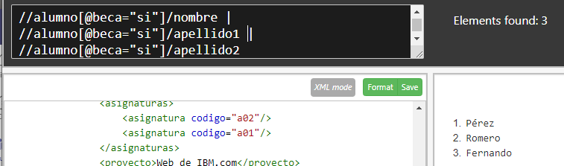

13. Nombre de las asignaturas de la titulación c04:
//asignatura[@titulacion=”c04”]/nombre
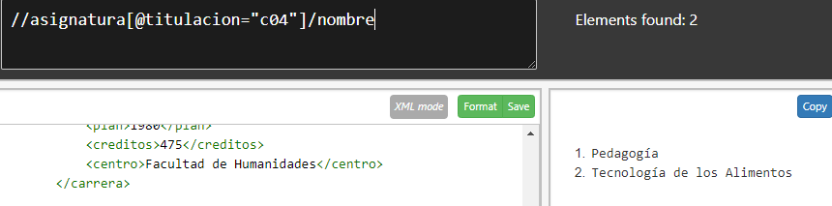

14. Nombre de las asignaturas de segundo trimestre:
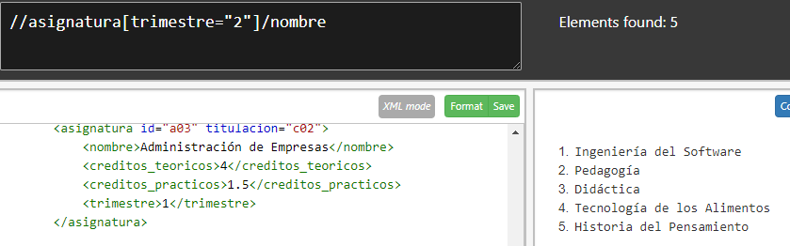

15. Nombre de las asignaturas que no tienen 4 créditos teóricos:
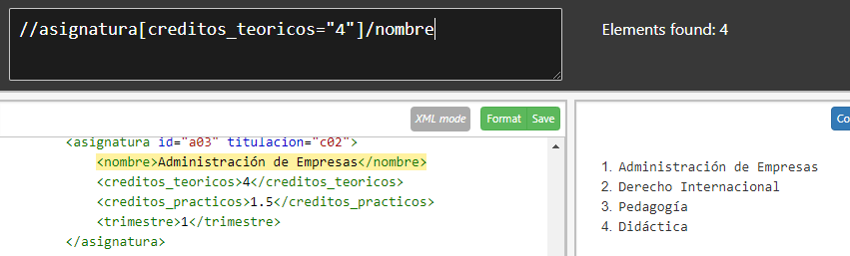

16. Código de la carrera que estudia el último alumno:
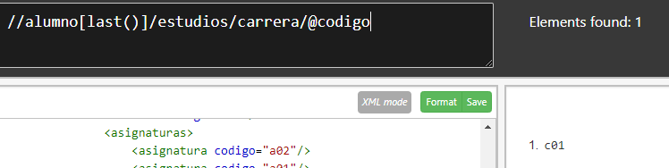
17. Código de las asignaturas que estudian mujeres:
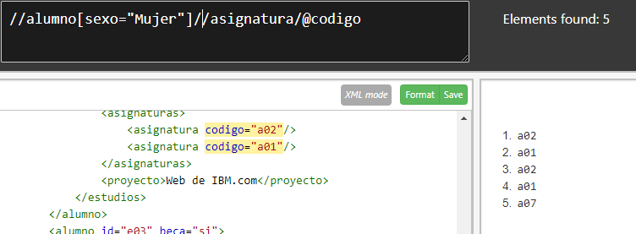

18. Nombre de los alumnos que matriculados en la asignatura a02:

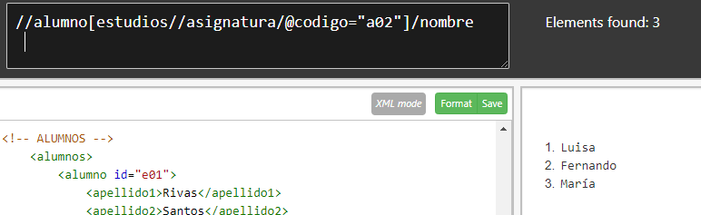
19. Códigos de las carreras que estudian los alumnos matriculados en alguna asignatura.

distinct-values(//alumno//carrera[//asignatura]/@codigo)

20. Apellidos de todos los hombres:

21. Nombre de la carrera que estudia Víctor Manuel:

22. Nombre de las asignaturas que estudia Luisa:

23. Primer apellido de los alumnos matriculados en Ingeniería del Software:

24. Nombre de las carreras que estudian los alumnos matriculados en la asignatura Tecnología de los Alimentos:

25. Nombre de los alumnos matriculados en carreras que no tienen subdirector:

26. Nombre de los alumnos matriculados en asignaturas con 0 créditos prácticos y que estudien la carrera de I.T. Informática

27. Nombre de los alumnos que estudian carreras cuyos planes son anteriores a 2002

